KAKO DOBRO POZNAŠ SLOVENSKA JEZERA?
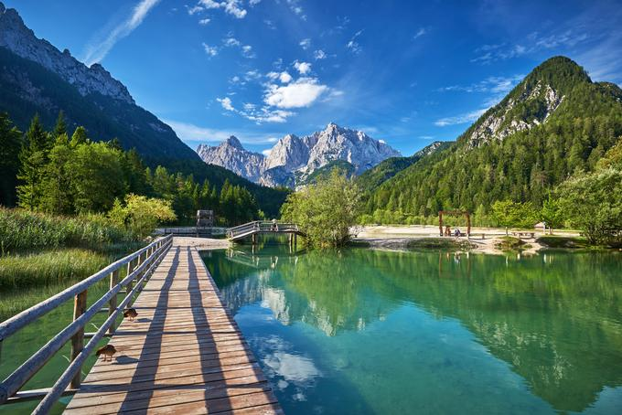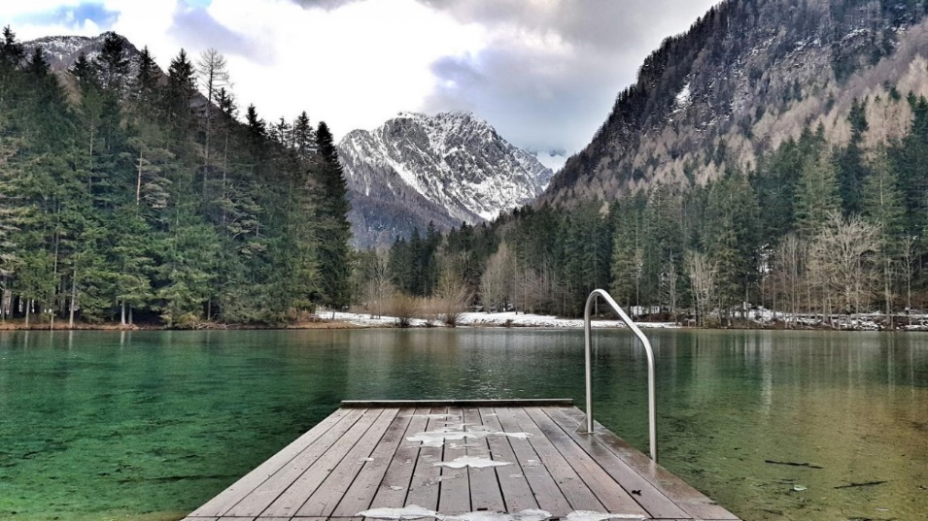
(ansaJ orezej) (orezej oksrašnalP)
(aroG aksjnarK) (oksrezeJ)

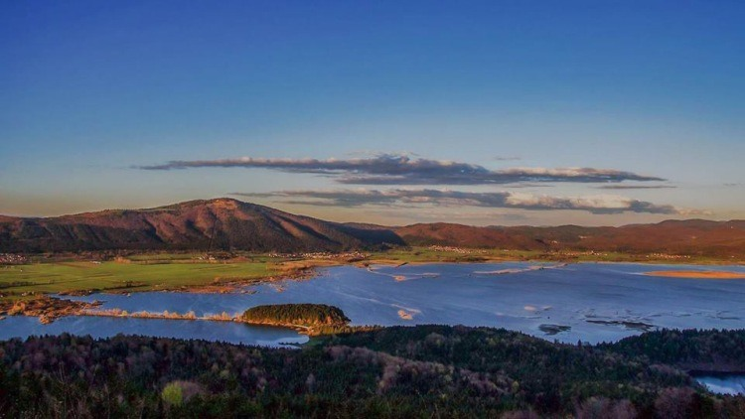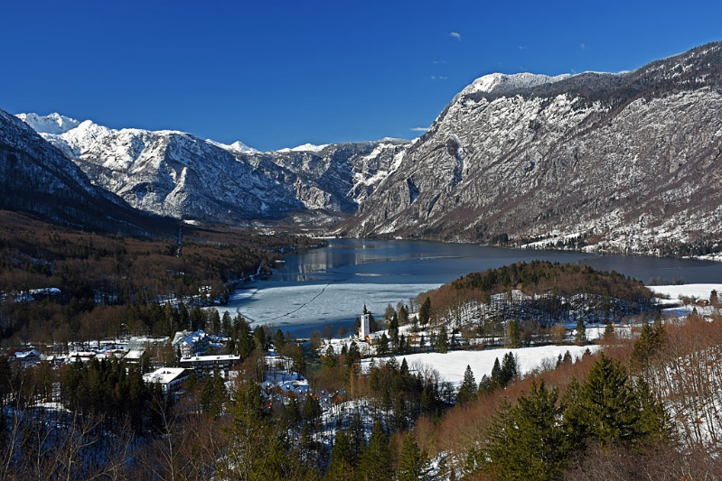
(orezej okšinkreC) (orezej oksjnihoB)
(ecinkreC inižilb v) (jnihoB)

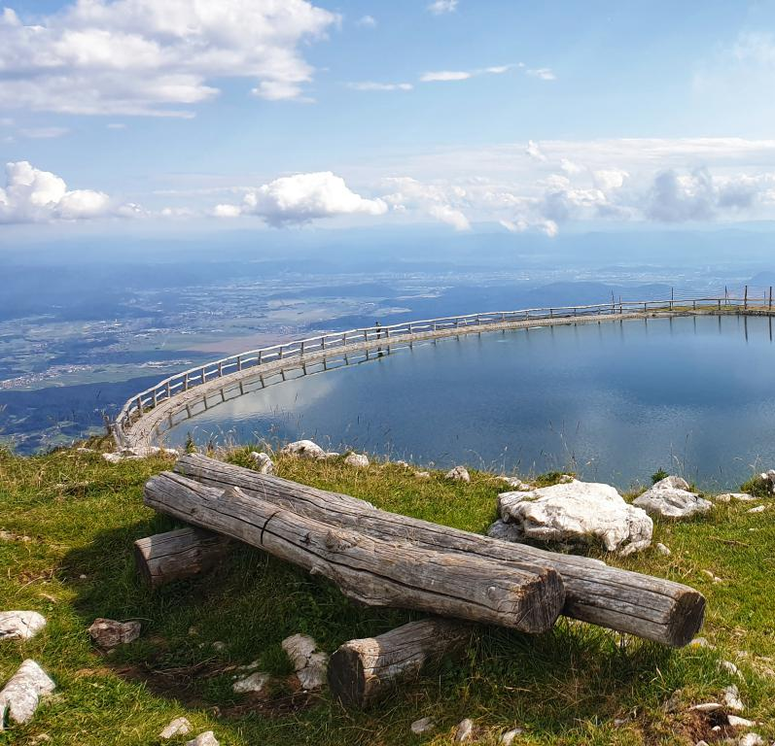
Jezera - zrcala narave
Slovensko vodno bogastvo je izjemno. Kamorkoli se boste odpravili, povsod boste naleteli na vodo. Svoj čar naši pokrajini dajejo številna jezera, ki sta jih ustvarila bodisi narava bodisi človek. Jezera ponujajo priljubljene izletniške točke za aktivno preživljanje prostega časa ob in na vodi. Ne pozabimo tudi na pestrost živalskega in rastlinskega sveta ob jezerih. Katero jezero v Sloveniji pa je tebi najljubše in zakaj?
